Exp. Clase 08 marzo 14
Marisol
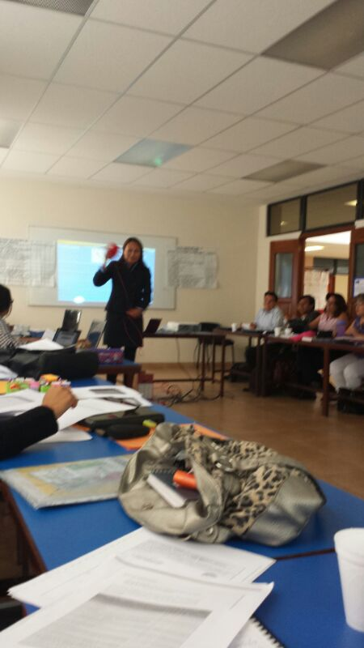
Maribel Chavarria Bautista
11 Mar 2014 - 09:49 pm
evaluar con un enfoque formativo consiste en evaluar los procesos de aprendizaje de los alumnos lo cual va a permitir verter un juicio y tomar decisiones para mejorar las debilidades que se tengan, por lo que considero que el docente esta actuando mal porque al evaluar con el examen no quiere decir que los alumnos hayan logrado los aprendizajes esperados y peor es que no realiza el examen sino personas externas que no conocen los procesos de los alumnos, por lo que urge que el maestro cambie de actitud de mejorar en su trabajo docente para beneficiar a la educación de los alumnos.

Vianey
Maribel Chavarria Bautista
11 Mar 2014 - 09:18 pm
De acuerdo con el art. 1º del Acuerdo 696 ¿Cómo debe la maestra evaluar a estos alumnos? ¿Por qué debió hacerlo así?
es importante que planee los procesos de evaluación no olvidando las necesidades de los alumnos y el contexto en donde se desenvuelven, además que el en el acuerdo 696 tiene tiene por objeto regular la evaluación, acreditación, promoción y certificación de los alumnos que cursan la educación básica

María de Jesús


Maribel Chavarria Bautista
11 Mar 2014 - 09:04 pm
Con base en lo anterior. Menciona dos sugerencias que se deben incluir en el plan de acción a implementar para subsanar las áreas de oportunidad.
considero que es importante sensibilizar a todo el personal la importancia de mejorar en el desempeño profesional para poder brindar mejor calidad educativa, a través de videos en un C.T.E, solicitar que trabajen por ciclos para compartir estrategias de enseñanza e instrumentos de evaluación para favorecer la práctica docente pero ante todo mostrar humildad de conocimiento para evitar problemas posteriores y lograr mejorar el trabajo en el aula no olvidando que la autoevaluación nos va a permitir tomar decisiones

Ma. De la Luz
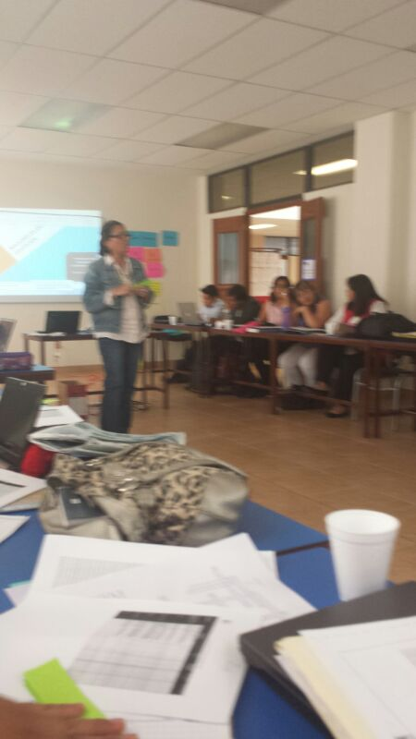

Maribel Chavarria Bautista
11 Mar 2014 - 08:16 pm
¿En qué artículo del Acuerdo Secretarial 696, este profesor está incurriendo en una falta, explica por qué?
en el articulo 8 ya El conocimiento de los resultados parciales por parte de los padres de familia o tutores no limita su derecho a informarse sobre el aprovechamiento escolar de sus hijos o pupilos en cualquier momento del ciclo escolar y si lo vemos de otra manera el docente no esta aplicando la evaluación formativa ya que no le importa el apoyo de la madre para mejorar las deficiencias que haya tenido en ese bimestre y mejorar el aprendizaje de su hija

ELSA


